porter/libsrc/porter/api/potrCloseService.c
doxygen and doxybook2
Sat, 14 Mar 2026 08:20:51 +0900
目次

ファイル

porter/libsrc/porter/api/potrCloseService.c

インクルード元
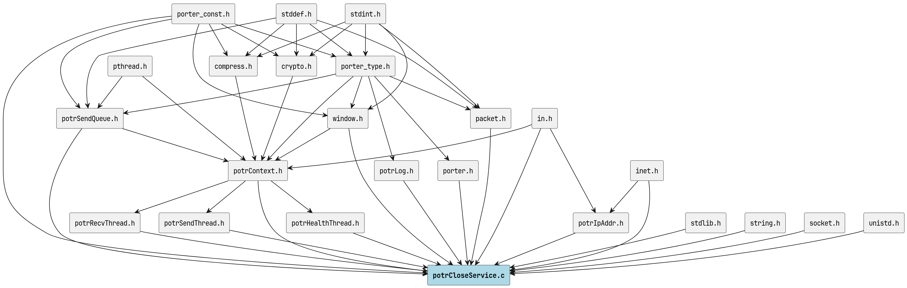
potrCloseService.c のインクルード元

関数

send_fin
static void send_fin ( struct PotrContext_ *ctx )

呼び出し元
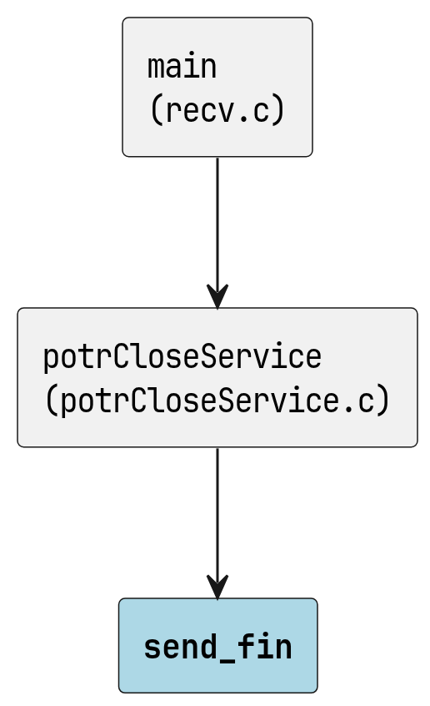
send_fin の呼び出し元

呼び出し先
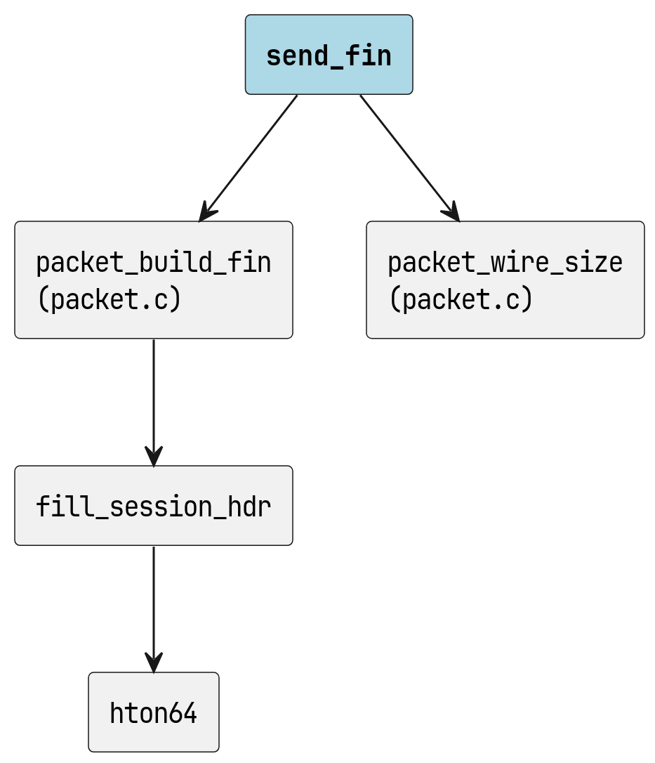
send_fin の呼び出し先

potrCloseService
POTR_API int POTRAPI potrCloseService ( PotrHandle handle )
サービスを閉じます。
受信スレッドを停止し、ソケットをクローズしてリソースを解放します。
マルチキャストの場合はグループから離脱します。
本関数呼び出し後、handle は無効となります。

引数
- handle [in] potrOpenService() で取得したセッションハンドル。

戻り値
成功時は POTR_SUCCESS、失敗時は POTR_ERROR を返します。

補足
本関数呼び出し時、POTR_EVENT_DISCONNECTED コールバックは発火しません。
アプリケーション自身が明示的にサービスを閉じる操作は、接続状態変化イベントとして通知しない設計です。
送信者 (POTR_ROLE_SENDER) が本関数を呼び出した場合は、FIN パケットが送信されます。 FIN を受信した受信者側では POTR_EVENT_DISCONNECTED が発火します。

警告
handle が NULL の場合は失敗を返します。

呼び出し元
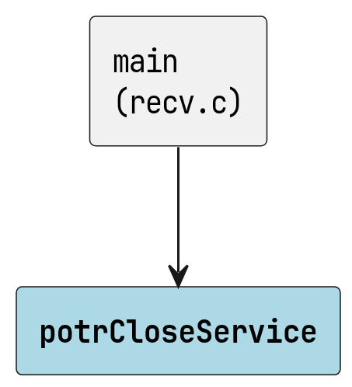
potrCloseService の呼び出し元

呼び出し先
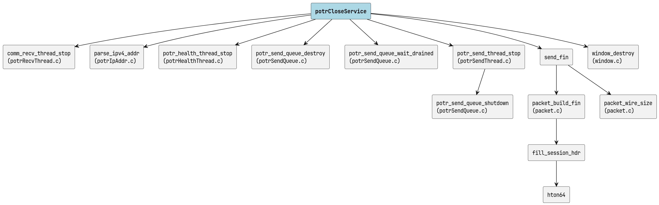
potrCloseService の呼び出し先

